Вариант 2

Составить программу, которая выполняет действия в зависимости от введенного значения:

“Если сегодня не среда, то вычисли сумму чисел 128 и 14, иначе разность этих чисел»

Код программы

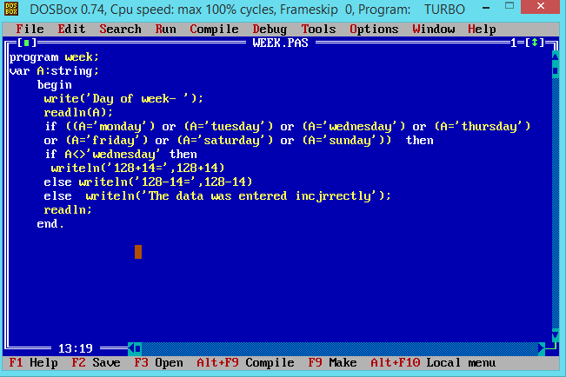

Пример программы

